Министерство науки и высшего образования Российской Федерации

Федеральное государственное бюджетное образовательное учреждение

высшего образования

«ТОМСКИЙ УНИВЕРСИТЕТ СИСТЕМ УПРАВЛЕНИЯ И

РАДИОЭЛЕКТРОНИКИ» (ТУСУР)

Кафедра комплексной информационной безопасности электронно-вычислительных систем (КИБЭВС)

ЗНАКОМСТВО С ОРСВ MBED OS

Отчет по лабораторной работе №4

по дисциплине «Системное программирование»

Студенты гр. 718-1

________ Прозорова Е. А.

________ Новокрещенных В. И.

«__»_____________2022

Принял

М. н. с. ИСИБ

________ Калинин Е. О.

«__»_____________2022

Томск 2022

1 Введение

Цель работы: ознакомление с операционной системой реального времени (ОСРВ) Mbed OS.

2 Ход работы

По заданию лабораторной работы была написана программа, реализующая мигание диода при нажатии кнопки button1 (рисунок 2.1).

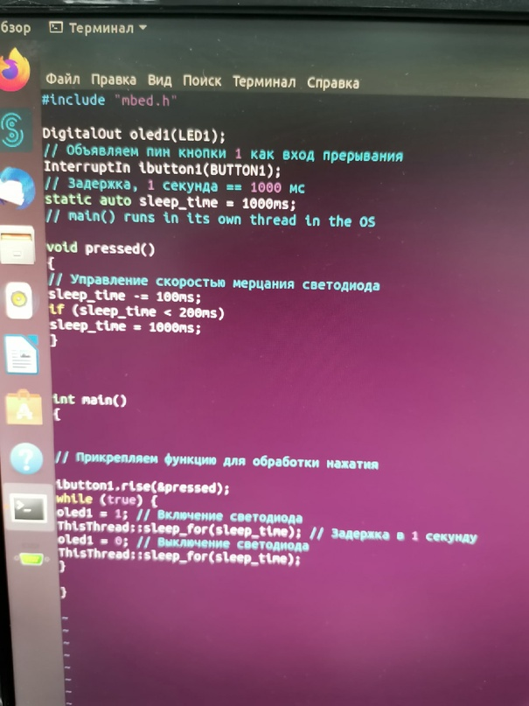

Рисунок 2.1 – Нажатие кнопки button1

Также, была написана программа реализующая мигание светодиода при нажатии кнопки PB_10 (рисунок 2.2).

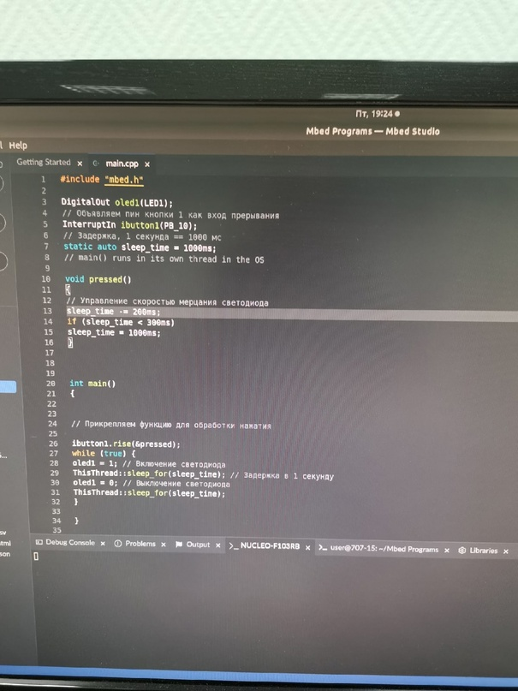

Рисунок 2.2 – Нажатие кнопки РВ_10

3 Заключение

В рамках выполнения лабораторной работы познакомились с операционной системой реального времени (ОСРВ) Mbed OS. Были написаны программы, реализующие мигание светодиода при нажатии кнопок.

Приложение А

(Код программы)

Нажатие button1:

#include "mbed.h"

DigitalOut oled1(LED1);

// Объявляем пин кнопки 1 как вход прерывания

InterruptIn ibutton1(BUTTON1);

// Задержка, 1 секунда == 1000 мс

static auto sleep_time = 1000ms;

// main() runs in its own thread in the OS

void pressed() {

// Управление скоростью мерцания светодиода

sleep_time -= 100ms;

if (sleep_time < 200ms)

sleep_time = 1000ms;

}

int main(){

// Прикрепляем функцию для обработки нажатия

ibutton1.rise(&pressed);

while (true) {

oled1 = 1; // Включение светодиода

ThisThread::sleep_for(sleep_time); // Задержка в 1 секунду

oled1 = 0; // Выключение светодиода

ThisThread::sleep_for(sleep_time);

}

}

Нажатие кнопки РВ_10:

#include "mbed.h"

DigitalOut oled1(LED1);

// Объявляем пин кнопки 1 как вход прерывания

InterruptIn ibutton1(PB_10);

// Задержка, 1 секунда == 1000 мс

static auto sleep_time = 1000ms;

// main() runs in its own thread in the OS

void pressed() {

// Управление скоростью мерцания светодиода

sleep_time -= 200ms;

if (sleep_time < 300ms)

sleep_time = 1000ms;

}

int main() {

// Прикрепляем функцию для обработки нажатия

ibutton1.rise(&pressed);

while (true) {

oled1 = 1; // Включение светодиода

ThisThread::sleep_for(sleep_time); // Задержка в 1 секунду

oled1 = 0; // Выключение светодиода

ThisThread::sleep_for(sleep_time);

}

}